|  |  |
| --- | --- |
| **PHÒNG GIÁO DỤC VÀ ĐÀO TẠO**  **THỊ XÃ BỈM SƠN – THANH HÓA**  **ĐỀ CHÍNH THỨC** | **KỲ THI CHỌN HỌC SINH GIỎI LỚP 9 CẤP THỊ XÃ**  **NĂM HỌC: 2021 - 2022**  **Môn thi: HÓA HỌC**  **Thời gian làm bài: 150 phút** |

**Câu 1: (2 điểm).**

Hoàn thành các PTHH cho bởi dãy chuyển đổi hóa học sau:



**Câu 2: (2 điểm).**

Nêu hiện tượng xảy ra và viết các phương trình phản ứng cho mỗi thí nghiệm sau:

a) Cho kim loại  vào dung dịch CuSO~~4~~.

b) Sục khí CO2 từ từ cho tới dư vào dung dịch Ca(OH)2

c) Cho từ từ dung dịch AlCl3 vào ống nghiệm chứa sẵn dung dịch NaAlO2 cho tới dư.

d) Cho bột Cu vào dung dịch FeCl3.

**Câu 3: (2 điểm).**

Hợp chất  có công thức M2X có tổng số các hạt cơ bản (p, n, e) trong phân tử là 140, số hạt mang điện trong phân tử nhiều hơn số hạt không mang điện là 44, nguyên tử M nhiều hơn nguyên tử X là 11 proton. Xác định công thức phân tử B.

Cho: 

**Câu 4: (2 điểm).**

Một hỗn hợp A gồm N2 và H2 có ti khối so với H2 là 3,6. Sau khi đun nóng hỗn hợp trên một thời gian với xúc tác thích hợp thì thu được hỗn hợp khí  gồm N2, H2 và NH3 có tỉ khối so với H2 là 4,5 .

a) Tính thành phần  về thể tích hỗn hợp khí trước và sau phản ứng?

b) Tính hiệu suất phản ứng?

**Câu 5: (2 điểm).**

1. Từ quặng pirit , chất xúc tác và các điều kiện cần thiết khác, hãy viết các phương trình hoá học điều chế:  và .

2. Trong phòng thí nghiệm chỉ có nước, giấy quỳ, các dụng cụ thí nghiệm cần thiết và 4 lọ đựng 4 chất bột:  bị mất nhãn. Trình bày phương pháp hóa học nhận biết 4 lọ đựng các hóa chất trong phòng thí nghiệm nêu trên và viết các phương trình phản ứng xảy ra.

**Câu 6: ( 2 điểm).**

Cho hỗn hợp A gồm Al. Fe, Cu vào dung dịch HCl dư, sau phản ứng thu được khí B, dung dịch C và chất rẳn D. Cho dung dịch KOH dư vào dung dịch C thu được dung dịch E và kết tủa . Lọc lấy  nung trong không khí đến khối lượng không đồi thu được chất rắn G. Dẫn khí CO nung nóng dư đi qua chất rắn G thu dược chất rắn H. Sục khí CO2 dư vào dung dịch E.

Viết tất cả các PTHH xảy ra và cho biết các chất có trong .

**Câu 7 : (2 điểm).**

Xác định lượng tinh thể Na2SO4.10H2O tách ra khi làm nguội 1026,4gam dung dịch bão hòa ở 80oC xuống 10oC biết độ tan của Na2SO4 ở 80oC là 28,3gam và ở 10oC là 9gam

**Câu 8: (2 điểm).**

Hỗn hợp  gồm Cu, Al, Fe. Cho 57,2 gam X tác dụng với dung dịch HCl dư, sau phản ứng hoàn toàn thoát ra 26,88 lít H2. Ở nhiệt độ cao 1,2 mol X tác dụng vừa đủ với 89,6 lít không khí trong đó  là oxi còn lại là nitơ. Biết các khí đều được đo ở điều kiện tiêu chuẩn.

a) Viết phương trình hóa học của phản ứng.

b) Tính % khối lượng các chất trong X.

**Câu 9: (2 điểm).**

Khử hoàn toàn 5,76 gam một oxit sắt FexOy bằng V lít (đktc) khí CO thu được khí X (đktc) có tỷ khối so với H2 là 20,4. Dẫn toàn bộ khí X vào trong dung dịch Ca(OH)2 có chứa 6,956 gam chất tan, đến khi phản ứng hoàn toàn thì thu được 8,0 g.am kết tủa trắng. Xác định công thức hóa học của oxit sắt? Tính V?

**Câu 10: (2 điểm).**

1. Cho hình vẽ dưới đây mô tả thí nghiệm điều chế khí Y từ chất rắn X

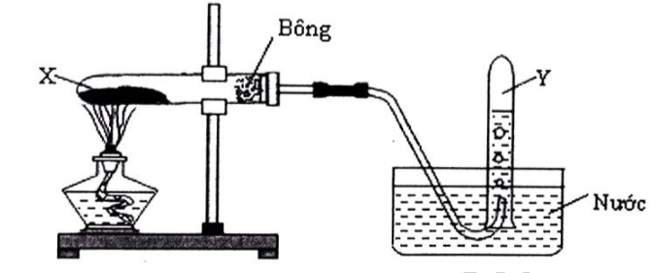

a) Hãy cho biết thí nghiệm trên điều chế khí gì ? Viết 2 phương trình phản ứng để điều chế khí Y (ghi rõ điều kiện nếu có)

b) Khi ngừng thu khí ta cần : tắt đèn rồi tháo rời ống dẫn khí hay tháo rời ống dẫn khí trước rồi tắt đèn ? Vì sao?

2. Một hỗn hợp gồm Al, Fe và Ag. Bằng phương pháp hóa học hãy tách riêng từng kim loai ra khỏi hỗn hợp.

Biết: 

----------------- Hết ------------------